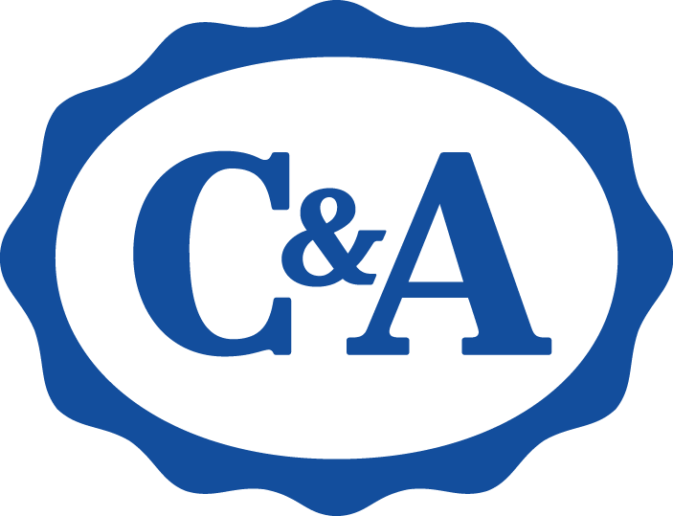

**¡EN C&A ESTAMOS CONTIGO!**

**Ciudad de México, 01 de abril del 2020 –** En **C&A México**, hemos estado haciendo todo lo posible para que nuestros colaboradores, sus familias y clientes se mantengan seguros, pues su bienestar y salud es y seguirá siendo nuestra prioridad, ya que nuestra misión es crear moda accesible de manera responsable.

Por esa razón, y atendiendo las recomendaciones oficiales del gobierno ante la emergencia mundial por el COVID–19, **cerraremos la operación de todos nuestros puntos de venta a partir del día de hoy y hasta nuevo aviso**. Durante la emergencia sanitaria, nuestros colaboradores seguirán recibiendo sus sueldos y prestaciones de manera habitual.

Hoy más que nunca, en **C&A** queremos reiterar nuestro compromiso con la moda responsable. Por eso, hemos activado medidas de apoyo a la sociedad, las cuales informaremos próximamente. De igual forma, refrendamos nuestro compromiso con nuestros colaboradores, clientes, socios comerciales y la comunidad en la que estamos presentes, para continuar velando por hacer moda de manera sustentable.

Mientras pasa esta situación, puedes contar con nosotros a través de nuestros canales digitales, los cuales estarán abiertos para resolver todas tus dudas y te podrán revelar más sobre nosotros, nuestra historia y nuestros valores. ¡Estamos para atenderte y

brindarte información valiosa para ti y tus audiencias!

En **C&A** #EstamosContigo y seguiremos manteniendo nuestro compromiso de haciendo moda por y para mexicanos. Hoy más que nunca, seguiremos siendo una plataforma para impulsar el talento nacional, ya sea a través de nuestros colaboradores, nuestros socios comerciales y los artistas que participan con nosotros.

¡Muy pronto te diremos cómo podrás seguir vistiendo el cambio sin salir de casa!

*Información para editores:

* Durante esta emergencia, seguiremos operando nuestras áreas de comunicación y relaciones públicas. Para cualquier solicitud de información, favor de contactar a:

Lorena Hernández

*Brand Manager*, **C&A.**

[mhernandez@cyamexico.com](mailto:mhernandez@cyamexico.com)

Tel: (33) 3134 0000

Lizeth Escorza

Ejecutiva de cuenta, Another Company.

[lizeth.escorza@another.co](mailto:lizeth.escorza@another.co)

Tel: 55 4547 0787

[1:](https://another-company-group.slack.com/archives/CUJJBATTR/p1585682067018200)

**Acerca de C&A:**

C&A México es una marca que diseña, produce y comercializa moda accesible de forma

responsable, poniendo especial atención en las necesidades y estilos del mercado mexicano.

Tiene como misión sorprender a clientes e inversionistas al ser una fuerza positiva con lo que

hacen, y en la forma en que lo hacen.

Actualmente cuenta con más de 77 sucursales en el interior de la República Mexicana y con

planes de expansión de al menos 5 nuevas tiendas por año de aquí al 2021.

Para mayor información visita: http://www.cyamoda.com

O síguenos en:

**Facebook:** @cymoda

**Instagram:** @cyamoda

**Twitter:** @cyamoda